**ג - מ ידע**

**31 יולי 2018**

**יט' אב תשע"ח**

**נייד : 050/5459426**

**פקס: 02/6560615**

**ע"מ: 054851647**

**morgidon@mail.gov.il**

**לכבוד, מוזיאון ידידי ציון**

**סמנכ"ל שיווק / מר אילן סקולניק**

**מנכ"ל קטליסט / מר, רמי לוי**

**הנדון :דוח פעולות במוזיאון לחודש יולי 2018**

**אילן ידידי, מצרף דוח פעולות במוזיאון, לחודש יולי 2018**

|  |  |  |  |  |  |
| --- | --- | --- | --- | --- | --- |
| **מס** | **המועד** | **הנושא** | **פירוט הנושא** | **משתתפים** | **הערות/מחשבות** |
| **1** | **2.7.18** | **צהל** | **רמ"ד מילואים** | **70** | **נדחה** |
| **2** | 4.7.19 | **צהל** | **המכללה לביטחון לאומי**  **ביקור הבינלאומיים** | **10** |  |
| **3** | 4.7.18 | **משטרת ישראל** | **מכללה לא5ומית** | **60** |  |
| **4** | 5.7.18 | **משרד לביטחון הפנים** | **הרשות להגנת עדים** | **25** |  |
| **5** | 5.7.18 | **צהל** | **הנדסה קרבית -יהלום** | **20** |  |
| **6** | 12.7.18 | **סיור בנוקדים** | **וצילום במפעל אבן** | **3** |  |
| **7** | 16.7.18 | **משטרת ישראל** | **ספכ לב בירה באמבסדור** | **25** |  |
| **8** | 17.7.18 | **עיריית ירושלים אגף הנכסים** | **סיור לחלק ממשפחות אסון השיטפון** | **25** |  |
| **9** | 17.7.18 | **שילה הקדומה** | **אירוח צוות המכירות של מוזיאון שילה הקדומה** | **5** |  |
| **10** | 17.7.18 | **צה"ל** | **מלט"ק** | **50** |  |
| **11** | 19.7.18 | **אספקת אבן 10X10** | **פרויקט לד"ר מייק אוונס** |  | **רמי ואילן** |
| **12** | 18.7.18 | **גוינט ישראל** | **פרויקט צוות טראומה עוטף עזה** | **15** | **באמבסדור** |
| **13** | 18.7.18 | **צהל** | **חיל הים** | **30** |  |
| **14** | 18.7.18 | **צהל** | **גדוד 414** | **40** |  |
| **15** | 19.7.18 | **אספקת אבן 10X10** | **פרויקט לד"ר מייק אוונס** |  | **שדרוג שני** |
| **16** | 23.7.18 | **צהל** | **אמ"ן** | **60** |  |
| **17** | 23.7.18 | **צהל** | **גדוד 636** | **30** |  |
| **18** | 24.7.18 | **ביקור וואיל ראוובי ע' באשר אל מצרי** |  | **2** |  |
| **19** | 24.7.18 | **צהל** | **עיר בהדים** | **10** |  |
| **20** | 26.7.18 | **צהל** | **בהד 20** | **30** |  |
| **21** | 29.7.18 | **משמר הגבול** | **חטיבה הטקטית** | **30** |  |
| **22** | 29.7.18 | **צהל** | **בהד 6** | **40** |  |
| **23** | 30.7.18 | **צהל** | **בהד 20** | **65** |  |
| **24** | 30.7.18 | **צהל** | **קצינים פלסר 7** | **10** |  |
| **25** | 31.7.18 | **משרד הביטחון** | **ביקור הכנה ליחידה אופרטיבית** | **2** |  |
| **26** |  | **צהל / משטרה יחידות נוספות שלא רשמתי** | | | |

1. **מספר עוסק מורשה: 054851647.**
2. **חשבון בנק יהב , סניף 123, (ירמיהו 80 ירושלים), מס' חשבון 231582.**
3. **ג-מ ידע, גדעון מור 050/5459426 דוא"ל morgidon@mail.gov.il**
4. **לבקשתך אודה.** 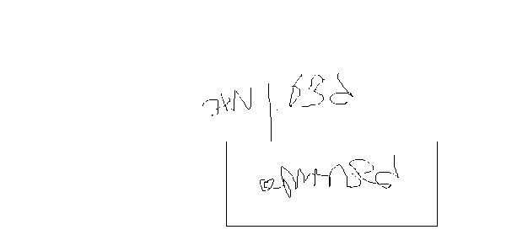

**ג - מ ידע**

**נצ"מ (דימ')גדעון מור**

**העתקים: עו"ד יגאל מור.**